# Laboratório 5: Criando um site gerado por AI, uma página da web usando o Copilot (versão prévia) e adicionando outros componentes às páginas

**Observação:** Ao criar um site do Power Pages usando o Copilot, é importante observar que o Copilot pode gerar um modelo ou layout diferente sempre que o site for criado. Como resultado:

- O layout e o design exatos do site gerado podem variar de uma instância para outra.

- Ao seguir as etapas de criação em guias ou tutoriais, use-os como referência em vez de esperar resultados idênticos.

- As capturas de tela fornecidas podem ser diferentes do que você verá em sua instância, devido às capacidades dinâmicas de geração do Copilot.

**Dica**: Concentre-se em compreender o processo geral e os conceitos, em vez de replicar exatamente o design, pois a funcionalidade principal e os passos continuarão consistentes.

## Exercício 1: Criar um site com a ajuda da AI

Para usar o Copilot na criação de sites:

1. Acesse o Power Pages em [**https://make.powerpages.microsoft.com/**](urn:gd:lg:a:send-vm-keys)
2. Certifique-se de que você esteja no ambiente **Developer** – **Dev One** e clique em **Get started**.

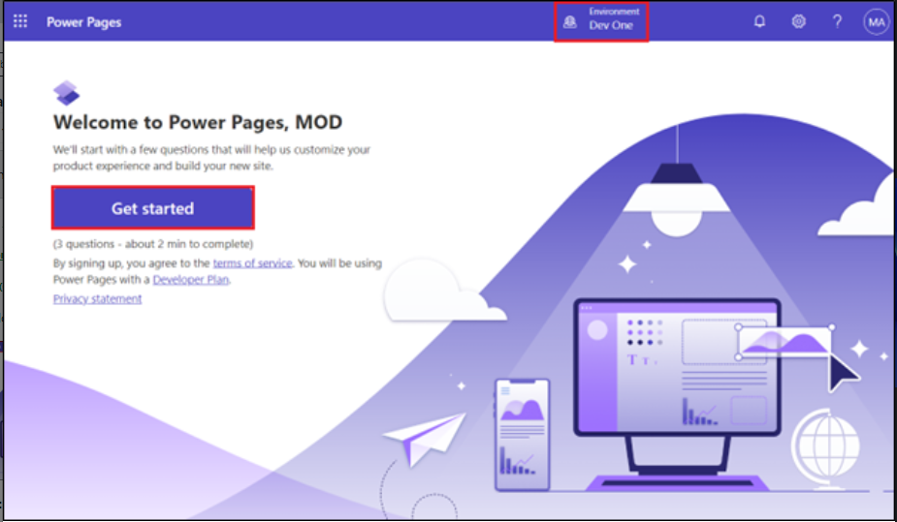

1. Selecione **Skip** na janela **Tell us about yourself.**

1. Agora, você será redirecionado para a página inicial do portal Power Pages. Digite uma descrição do site que você deseja criar ou selecione uma descrição sugerida para o site. Em seguida, pressione a tecla Enter ou selecione o ícone do avião de papel no canto inferior direito da caixa de texto.

Exemplo de descrição:

* + [[**Build a website for public transportation for residents of city, to view routes and fares.**](urn:gd:lg:a:send-vm-keys)](urn:gd:lg:a:send-vm-keys)

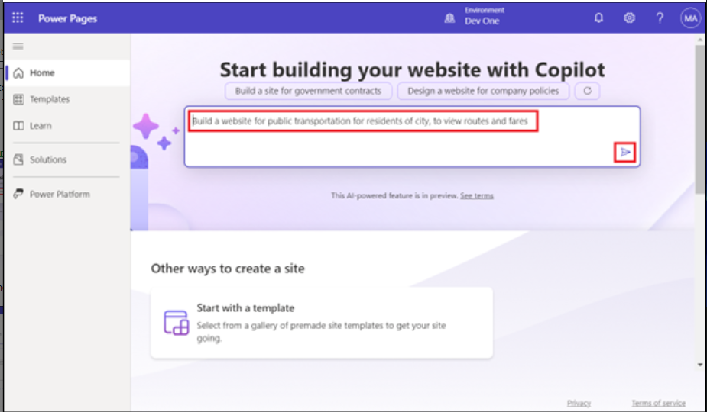

1. O Copilot gera um nome para o site e um endereço web com base na sua descrição. Mantenha o nome e o endereço sugeridos como estão e selecione **Next**.

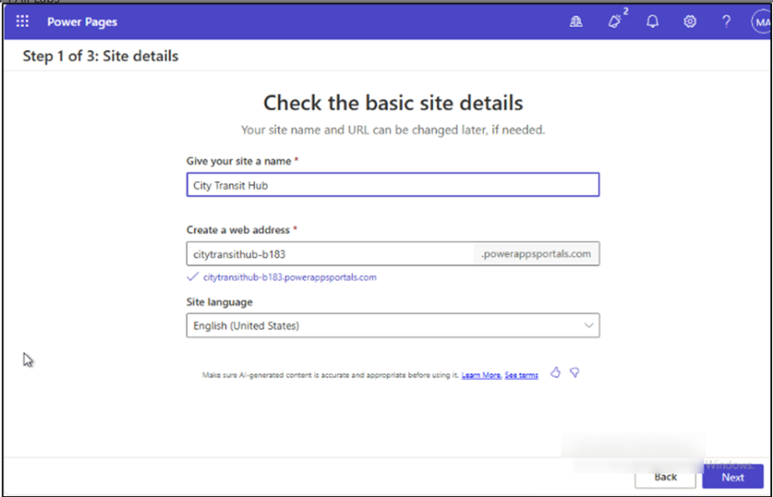

1. Na página ‘Choose a layout page’, selecione **Next**. Em seguida, na página **‘**Add common pages’, selecione todas as web pages e clique em Done. Na tela ‘Introducing Copilot in Power Pages’, clique em **Next** e, por fim, selecione **Done**.

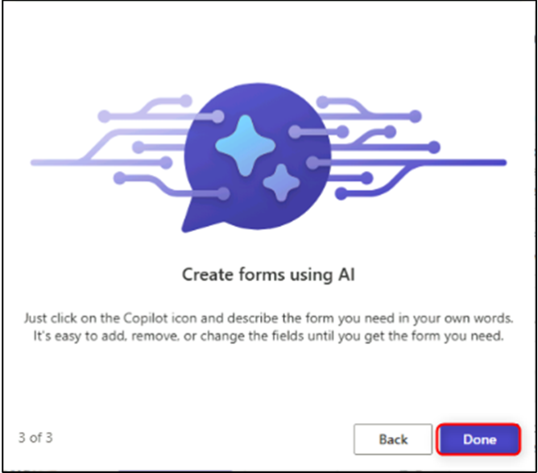

1. Clique em Enable Copilot e, na próxima página Add Copilot to site, ative a opção Enable Copilot on site usando o botão de alternância.

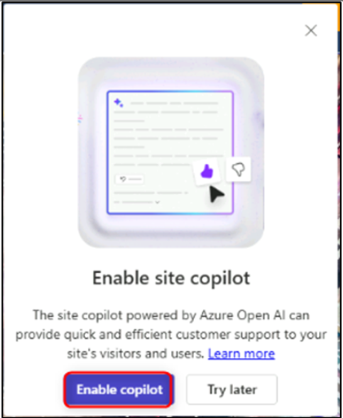

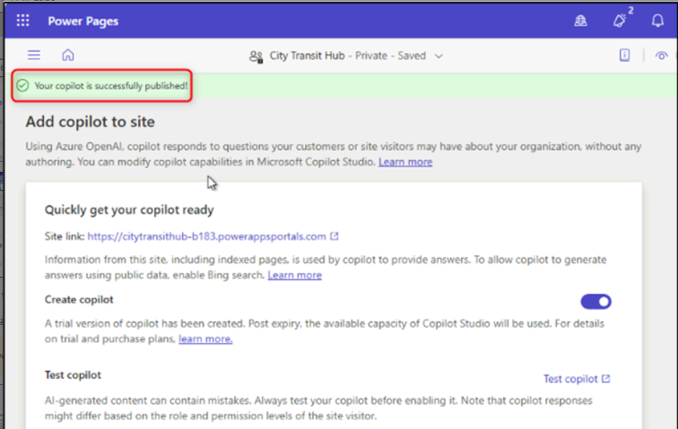

### Exercício 2: Criar uma página da Web gerada por AI usando o Copilot (**versão prévia**)

### Tarefa 1: Gerar uma página da web

Para usar o Copilot para gerar uma página da Web:

1. No painel de navegação à esquerda, selecione o **Pages** workspace e, em seguida, você estará na página inicial do seu site recém-criado
2. Inicialmente, você estará no workspace **Pages**.

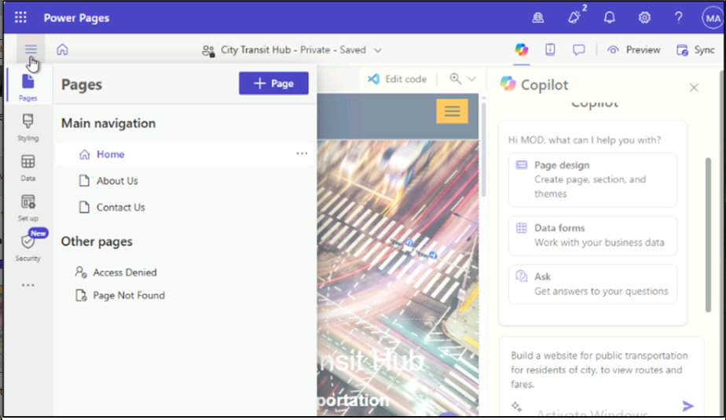

1. Selecione o botão Copilot na barra de comandos, caso o painel do Copilot ainda não esteja aberto.

• Digite uma descrição da sua página da Web no campo de texto Choose a starter prompt, request an action, or ask a question.

Exemplos de descrições:

- [**Create a Thank you for visiting our site webpage**](urn:gd:lg:a:send-vm-keys)

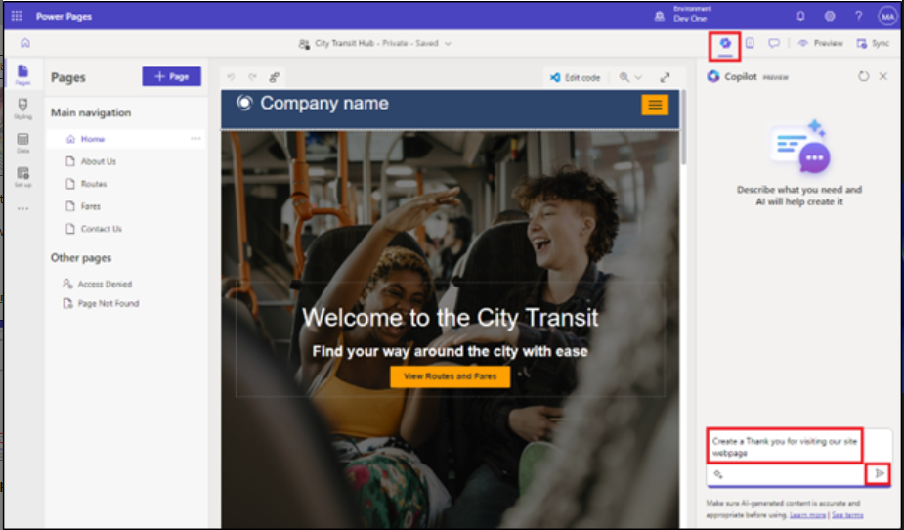

Para concluir a revisão da página, selecione **Keep it.**

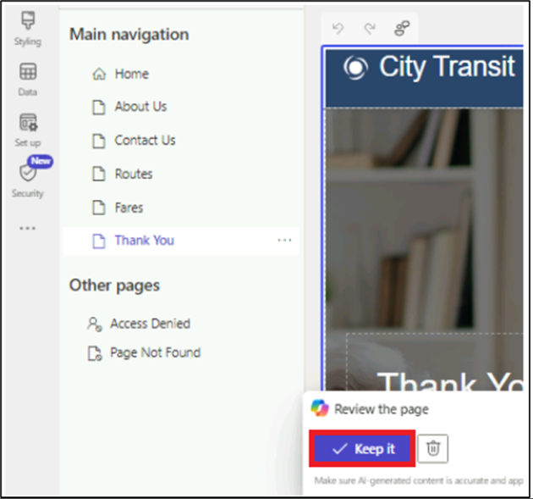

Depois que a página for gerada, ela será adicionada à navegação principal, e você poderá revisar a página e seu conteúdo. As seções, textos e imagens da página podem ser editados com pouco código usando o editor WYSIWYG.

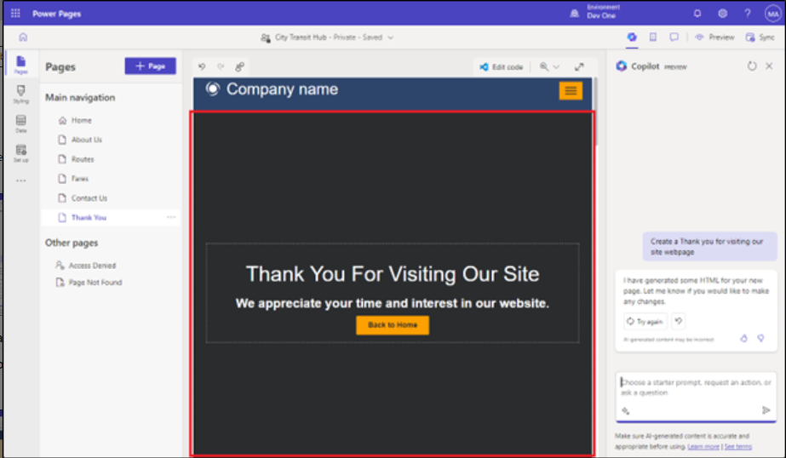

## Exercício 3: Adicionar um formulário gerado por AI usando o Copilot (versão prévia)

### Tarefa 1: Criar um formulário com o Copilot

1. Vá para o **Pages workspace**  e selecione uma página **Routes** para o formulário.

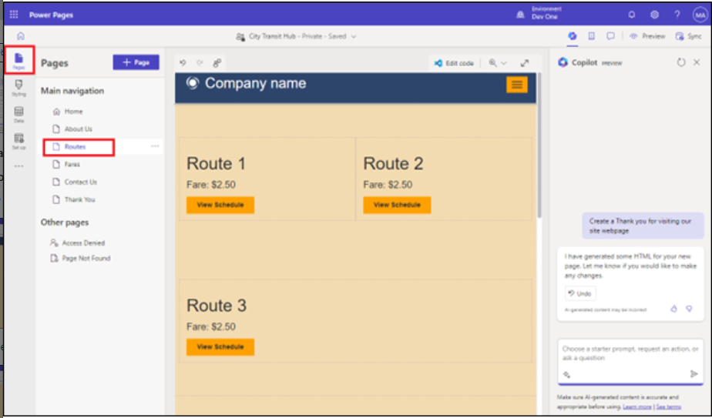

1. Passe o mouse sobre a primeira seção da Routes webpage e, em seguida, clique em **+ Add a section** > **1Column**.

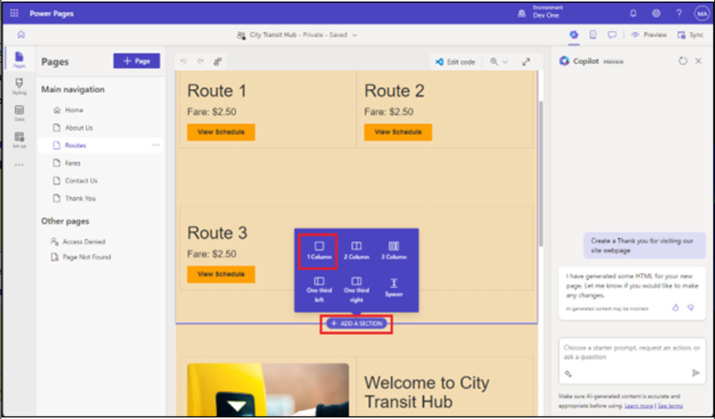

1. Selecione **More** e, em seguida, selecione o componente **Form**.

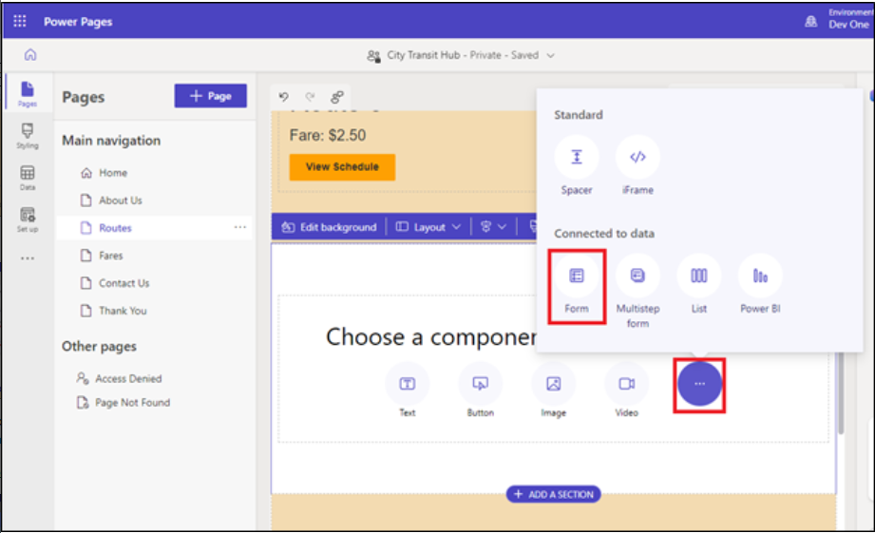

1. Na caixa de texto em Describe a form to create it, descreva o seu form. Você pode usar até 250 caracteres na descrição. Para enviar sua descrição ao Copilot, pressione a tecla Enter ou selecione o ícone do avião de papel no canto inferior direito da caixa de texto.

**Exemplo**: [**Create a form for collecting suggestions and addition/deletion of the routes**](urn:gd:lg:a:send-vm-keys)

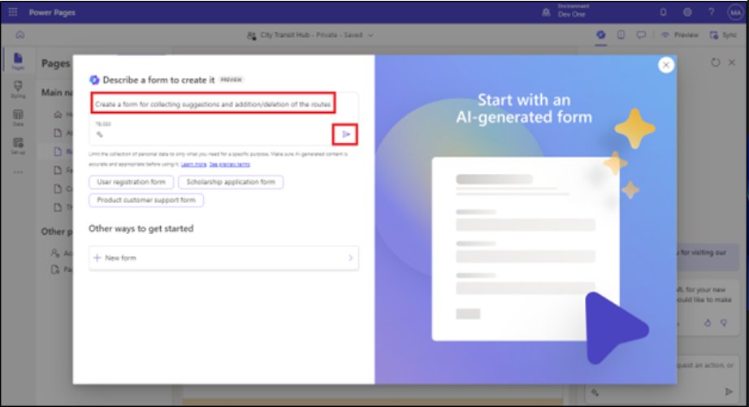

**Observação:** você pode verificar a pré-visualização à direita da sua descrição e aprimorar o form conforme necessário.

* + Para alterar o form, selecione uma ação rápida ou refine sua descrição.
  + O histórico mostra as descrições que você inseriu até agora.
  + Selecione **Start over** para apagar tudo e começar com uma nova descrição.

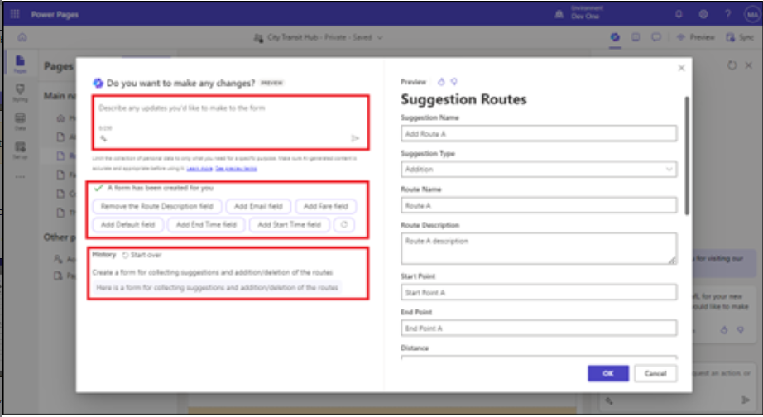

1. Para adicionar o formulário à página, selecione **OK.**

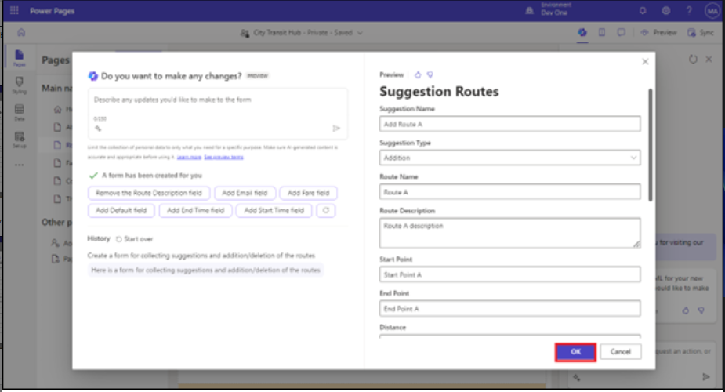

### Tarefa 2: Adicionar um formulário de várias etapas gerado por AI usando o Copilot (versão prévia)

Para usar o Copilot para gerar um formulário de várias etapas:

1. Vá para **Pages workspace** e escolha uma página de **agradecimento** para o seu form.

1. Vá até o final da página Agradecimento, e clique em Add section e selecione 1 Column.

1. Na seção Choose component, clique em (…) e, em seguida, selecione Form.

Após o form ser gerado, uma pré-visualização do form será exibida no canvas, e a barra de ferramentas **Review this form** aparecerá na parte inferior do canvas.  
Revise cada etapa.

Depois, decida se deseja manter o form ou descartá-lo. Se escolher adicionar o form à página, você pode editá-lo usando a funcionalidade existente do Design Studio, assim como faria com outros componentes.

1. Após selecionar Form, digite o prompt fornecido na seção Describe e, em seguida, clique em Send.

[**create a multistep form for getting information of a specific route and the fare.**](urn:gd:lg:a:send-vm-keys)

1. Clique no botão ok para adicionar o form à página.

### Tarefa 3: Gerar texto com o Copilot

1. Vá para o **Pages workspace** e selecione a página **About Us** para o seu form.

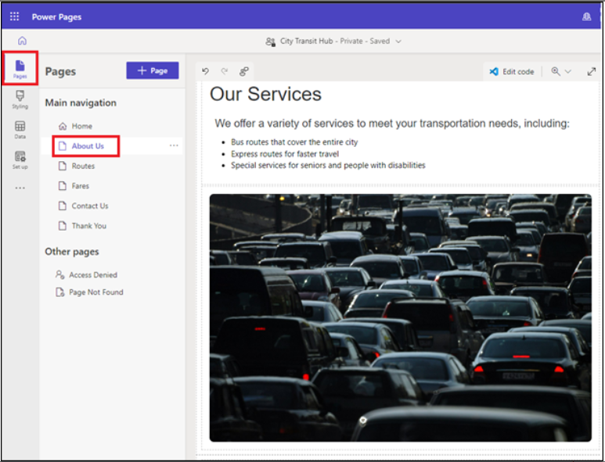

1. Passe o mouse sobre a página e selecione **+Add a section** > **1Column** sob a seção Our Service.

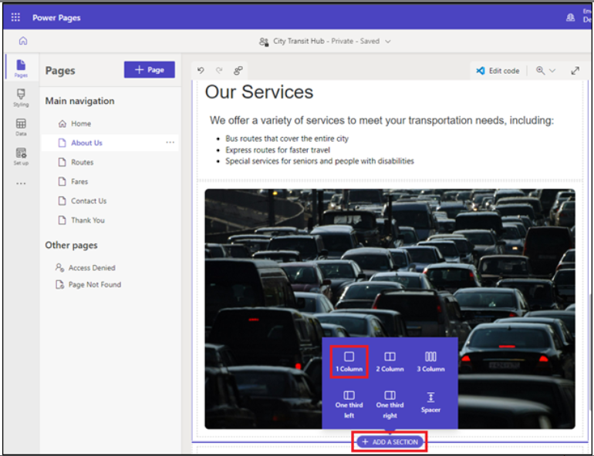

1. Selecione o componente **Text**.

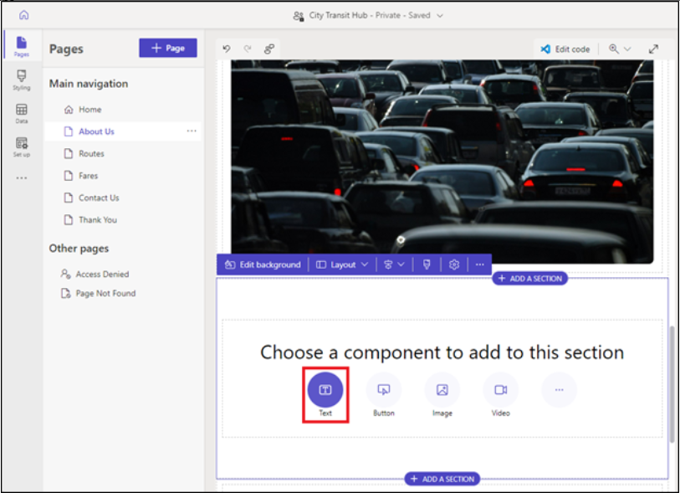

1. Na barra de ferramentas do componente de texto, selecione oícone **Copilot.**

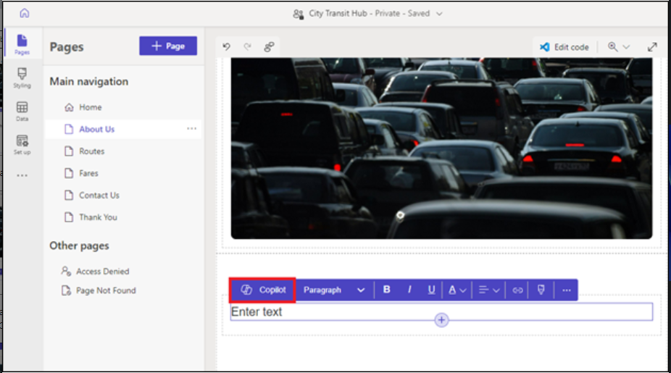

1. Descreva o texto que você deseja que o Copilot gere; por exemplo, " [**I want to describe importance of local transport**](urn:gd:lg:a:send-vm-keys)". Você pode usar até 1.500 caracteres na sua descrição. Para enviar sua descrição ao Copilot, pressione a tecla Enter ou selecione o ícone do avião de papel no canto inferior direito da caixa de texto.

1. Verifique a **preview** abaixo da sua descrição e refine o texto conforme necessário.
   * Para refinar sua descrição e gerar um novo texto, selecione **Rewrite**.
   * Para manter o texto gerado, mas torná-lo mais amigável, casual, educativo, profissional ou empolgado, selecione **Change the tone**.
   * Para manter o texto gerado, mas torná-lo mais conciso ou expandi-lo, selecione **Adjust the length**.
   * Para fornecer mais informações ao Copilot, selecione **Add more details for Copilot to work with**.
   * Para enviar feedback à Microsoft sobre a qualidade da interpretação da sua descrição ou refinamento pelo Copilot, selecione o ícone de polegar para cima ou para baixo.
2. Para adicionar o texto à página, selecione **Add to page**.

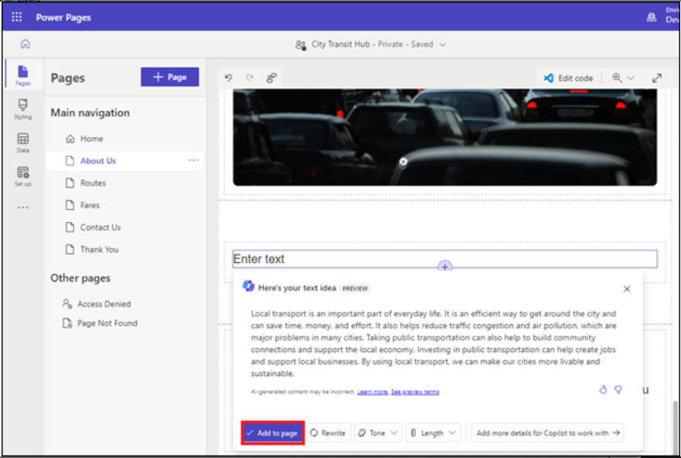

### Tarefa 4: Testando seu site

1. Selecione **Preview**, seguido de **Desktop**. Se solicitado, faça login com as credenciais de **admin**, marque a **checkbox of the consent** e selecione **Accept**.

1. Você pode ver a página inicial e a lista de outras páginas da web.

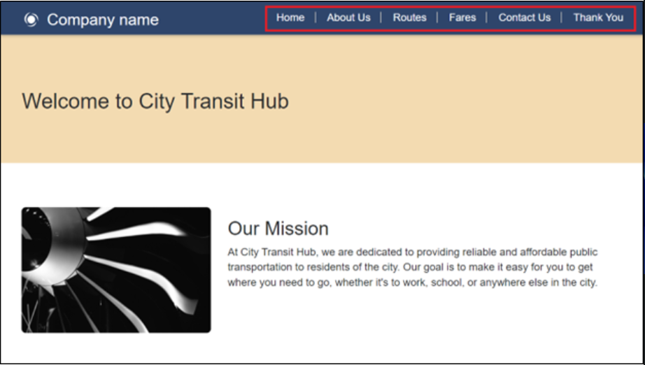

1. Selecione a página Router. Você poderá observar o form gerado pela AI.

1. Preencha alguns campos do form e, em seguida, selecione o botão **Submit** no final do form.

1. Marque a **checkbox of the consent** e selecione **Accept**.

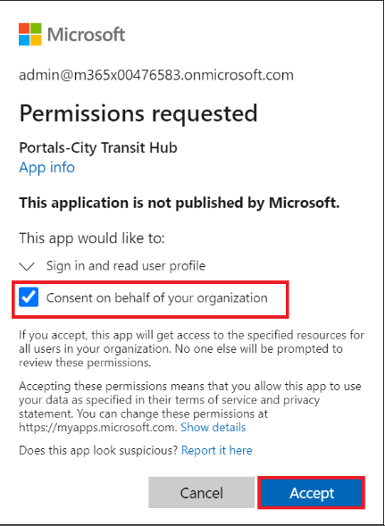

1. Depois de enviar o formulário com sucesso, retorne ao estúdio de design.

**Nota**: Tente mais uma vez se você não receber a mensagem de envio bem-sucedido.

1. Selecione **Data**, em seguida, selecione a tabela **Copilot Suggestion Routes** (o nome da tabela pode variar) e confirme que você pode ver que os registros foram criados usando o processo do **form** de várias etapas.

